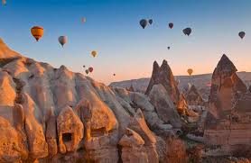
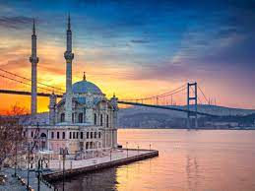
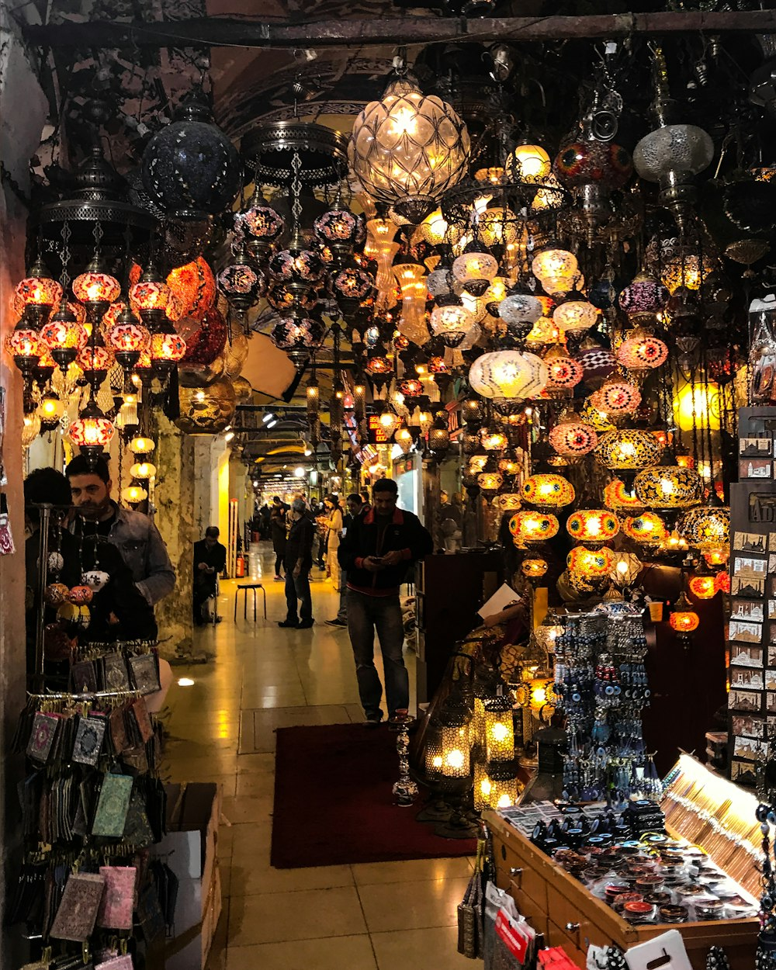
TURQUÍA MARAVILLOSA
11 DIAS / 9 NOCHES
ESTAMBUL / ANKARA / CAPADOCIA / PAMUKKALE / EFESO / ESMIRNA / PERGAMON / TROYA / ÇANAKKALE / BURSA / ESTAMBUL

ITINERARIO
Ref. LCVPE-EUR1
UNICA SALIDA: 12 de octubre (Consultar otras fechas con su asesor experto)

Día 12 Sábado, MÉXICO
Salida en vuelo internacional con destino a Estambul.

Día 13 Domingo, ESTAMBUL
Llegada y asistencia. Traslado al hotel. Alojamiento en Estambul. Nota: En las llegadas al Aeropuerto
de Estambul (IST) el encuentro con el asistente será en la salida de la puerta No. 14, fuera de la
terminal.

Día 14 Lunes, ESTAMBUL / ANKARA
Desayuno en el hotel. Día libre con posibilidad de apuntarse a una excursión opcional.

EXCURSIÓN OPCIONAL| PALACIO TOPKAPI Y GRAN BAZAR (medio día sin almuerzo). Salida del hotel para visita del Palacio de Topkapi, residencia y centro administrativo de los sultanes del Imperio Otomano (sección Harén con tiquete suplementario). A continuación, tiempo libre en el Gran Bazar (cerrado los domingos, fiestas religiosas y los 29 de octubre), edificio que alberga más de 4000 tiendas en su interior. En la hora combinada (+/- 13:00) salida en autocar para Ankara (450 km), pasando por el puente intercontinental de Estambul. Llegada a la capital del país. Cena en el hotel. Alojamiento.

Día 15 Martes, ANKARA / CAPADOCIA
Desayuno en el hotel. Visita a la capital de Turquía con el Museo de las Civilizaciones de Anatolia con exposición de restos paleolíticos, neolíticos, hitita, frigia Urartu etc. y el Mausoleo de Ataturk, dedicado al fundador de la República Turca. Salida para Capadocia (290 km). En el camino, visita a la ciudad subterránea, construida por las comunidades cristianas para protegerse de los ataques árabes. La ciudad subterránea conserva los establos, salas comunes, sala de reuniones y pequeñas habitaciones para las familias. Cena y alojamiento en el hotel.

Día 16 Miércoles, CAPADOCIA
Día libre con posibilidad de apuntarse a una excursión opcional.

EXCURSIÓN OPCIONAL | VUELO EN GLOBO. Al amanecer, posibilidad de participar a una excursión en globo aerostático, una experiencia única, sobre las formaciones rocosas, chimeneas de hadas, formaciones naturales, paisajes lunares.
Desayuno en el hotel. Día dedicado a la visita de esta fantástica región con sus chimeneas de hadas espectaculares, única en el mundo: Valle de Goreme, con sus iglesias rupestres, con pinturas de los siglos X y XI; parada al pueblo troglodita de Uçhisar, visita Avcilar el cual tiene un paisaje espectacular, valle de Derbent con sus formaciones rocosas naturales curiosas y tiempo para talleres artesanales como alfombras y onyx-piedras semipreciosas montadas en joyería de plata. Cena y alojamiento en el hotel.

EXCURSIÓN OPCIONAL | ESPECTÁCULO FOLCLÓRICO Y DANZA DE VIENTRE. Después de la cena en el hotel, posibilidad de salir para un espectáculo folclórico y de danza de vientre con barra libre de bebidas alcohólicas locales. Bailes en atuendos característicos y músicas folclóricas de todas las regiones de Turquía y la interpretación de la danza de vientre en una sala rupestre asombrosamente espaciosa.

Día 17 Jueves, CAPADOCIA / PAMUKKALE
Desayuno y salida para Pamukkale (610 km). En el percurso, parada para visitar el Caravanserail de Sultanhan, posada Selyúcida de la época medieval. Continuación para Pamukkale. Tiempo libre en Pamukkale “Castillo de Algodón”, único en el mundo con sus piscinas naturales de aguas termales calizas y las cascadas petrificadas de travertino. Cena y alojamiento en el hotel.

Día 18 Viernes, PAMUKKALE / EFESO / ESMIRNA
Desayuno en el hotel. Salida para Selçuk-Efeso (200 km). Llegada y visita al área arqueológica de Éfeso, ciudad dedicada a Artemisa. El Odeón, el Templo de Adriano, la Casa de Amor, la Biblioteca de Celso, el Ágora, la calle de Mármol y el Teatro más grande de la antigüedad. Visita a la Casa de la Virgen, supuesta última morada de la Madre de Jesús. Parada en un centro de producción de cuero y continuación para İzmir-Esmirna (85 km), la tercera ciudad más grande de Turquía. Cena y alojamiento en el hotel.

Día 19 Sábado, ESMIRNA / PERGAMO / TROYA / ÇANAKKALE
Desayuno en el hotel. Salida para Pergamo, la actual Bergama (110 km). Llegada y visita a las ruinas del Asclepión que fue el hospital el más importante de Asia Menor, con su centro terapéutico. Continuación para Troya (190 km). Visita a la famosa ciudad arqueológica de la historia que evoca el nombre poético de la saga Ilíada de Homero. Continuación para la región de Çanakkale (25 km). Cena y alojamiento.

Día 20 Domingo, CANAKKALE / BURSA / ESTAMBUL
Desayuno en el hotel. Salida para Bursa (270 km) que fue la primera capital del İmperio Otomano entre 1326 y 1364. Visitas de la medieval Mezquita Mayor ‘Ulu Camii’, el famoso Bazar da Seda ‘Koza Han’ y el Mausoleo Verde. Continuación para Estambul (150 km.). Alojamiento en el hotel.

Día 21 Lunes, ESTAMBUL
Desayuno en el hotel. Día libre con posibilidad de apuntarse a una excursión Opcional ‘Bósforo y Barrio Sultanahmet’.

EXCURSIÓN OPCIONAL | BÓSFORO Y BARRIO SULTANAHMET (DÍA COMPLETO CON ALMUERZO) Salida del hotel para visita al Bazar Egipcio (mercado de las especias) y a continuación recorrido en barco por el Bósforo, el estrecho que separa Europa de Asia donde podremos disfrutar de la gran belleza de los bosques de Estambul, de sus palacios y de los yali, palacetes de madera construidos en ambas orillas. Almuerzo. Por la tarde visita al barrio Sultanahmet con la plaza del Hipódromo Romano, la Mezquita Azul, única entre todas las mezquitas otomanas en tener 6 minaretes y la espléndida basílica de Santa Sofía del siglo VI. Regreso al hotel para descansar y alrededor de las 9:30 pm traslado al aeropuerto para su vuelo de regreso.

Día 22 Martes, ESTAMBUL
Vuelo de regreso a su ciudad de origen.

Fin de nuestros servicios.

Precio:
PRECIOS POR PERSONA EN USD
Habitación doble o triple: | $1,790.00
Habitación sencilla: | $2,270.00
Menores de 11 años | $1,420.00
+ IMPUESTOS AÉREOS: 899.00 USD

El precio incluye:
- Vuelo redondo saliendo de la CDMX con Turkish Airlines
- Los traslados aeropuerto/ hotel / aeropuerto
- Alojamiento con desayuno
- Media pensión durante el circuito (6 cenas)
- Autocar turístico durante todo el viaje
- Guía acompañante durante todo el recorrido
- Visitas indicadas en el itinerario con guías locales de habla hispana
- Seguro de asistencia en viaje
- Maleta documentada 20 kg
- Cuota de servicios propinas y gastos para restaurantes y hoteles

No incluye:
- Bebidas en los alimentos
- Propinas a choferes y guías al criterio del pasajero
- Visa de Turquía
- Gastos personales y extras en los hoteles

Paquete de opcionales incluye: (Costo por persona $330.00 USD )
- Paseo por el Bósforo con almuerzo
- Palacio de Topkapi y Grand Bazar
- Noche Turca en Capadocia

Opcionales individuales (Costos por persona)
- Vuelo en Globo $390.00 USD
- Suplemento Hotel Cueva Estándar $170.00 USD
- Suplemento Hotel Cueva Cat. Superior $260.00 USD

Vuelos previstos:
Vuelo | Clase | Fecha | Ciudad Inicio | Ciudad Llegada | Salida | Llegada
TK181 | V | 12oct | México (MEX) | Istanbul (IST) | 08:50 | 10:00 | 13oct
TK182 | V | 22oct | Istanbul (IST) | México (MEX) | 01:55 | 07:05 | 22oct

Hoteles previstos y/o similares en Categoría Primera:
Ciudades | Categoría Primera
Estambul | Windsor o Nydia Galata Port o similar
Ankara | Altinel o New Park o Bilkent o similar
Capadocia | Dinler Urgup o Perissia o Mustafa o Burcu Kaya o similar
Pamukkale | Colossae o Adempira o similar
Kusadasi | Casa del Sole o similar
Canakkale | Iris o Oytun
Pamukkale | Colossae o Adempira o similar
La lista de hoteles es meramente informativa, puede ser modificadas, siendo los pasajeros hospedados en diferentes establecimientos de la misma categoría o similar.

LEGAL:
- Precios por persona en dólares americanos pagaderos al tipo de cambio del día de la operación, sujetos a cambio, disponibilidad y confirmación de las tarifas en convenio cotizadas. Aplican restricciones.
- Las tarifas son válidas para fechas indicadas y hasta agotar existencias.
- Los costos presentados en este itinerario aplican únicamente para pago con depósito o transferencia.
- No es posible realizar asignación de asientos de manera personalizada. El número asignado a cada pasajero se podrá verificar al momento de efectuar el check-in
- Es obligación del pasajero tener toda su documentación de viaje en regla, pasaporte, visas, prueba PCR, vacunas y demás requisitos que pudieran exigir las autoridades migratorias y sanitarias de cada país.
- Para pasajeros con pasaporte mexicano es requisito tener pasaporte con una vigencia mínima de 6 meses posteriores a la fecha de regreso.
- Itinerario meramente referencial, puede sufrir cambios o variaciones dependiendo de la disponibilidad de servicios y tarifas en convenio solicitadas al momento de la reserva, de acuerdo con cuestiones climatológicas, epidemiológicas, religiosas o conflictos internos dentro del destino que se encuentren ajenos a la empresa.
- Se recomienda adquirir un SEGURO DE ASISTENCIA EN VIAJE de cobertura amplia. Consulte a su asesor experto.
- Nuestros programas no son concebidos para gente con movilidad limitada, trataremos de acomodar a los pasajeros sin poder garantizar que van a tener habitaciones o transporte adaptados.
- Anticipo de 1000 USD por persona es NO REEMBOLSABLE. El depósito deberá de venir referenciado y se deberá depositar dentro de las próximas 24 hrs después de realizar la confirmación de los servicios, depósitos no reembolsables.
- Los tickets de avión en bloqueos no serán reembolsables.
- Los cambios de nombre no están permitidos una vez emitidos los boletos

GASTOS DE CANCELACION:
La cancelación tendrá que ser solicitada por escrito vía correo electrónico. Una vez recibida se dará contestación en un lapso no mayor a 48 horas. Cualquier boleto aéreo una vez emitido es NO REEMBOLSABLE.
Las condiciones de cancelación pueden ser modificadas una vez confirmada la reserva.
- En caso de cancelación de los servicios con al menos 65 días antes de la salida el depósito por persona será NO reembolsable, sin posibilidad de ocuparse para futuros servicios. El monto restante se podrá reembolsar o utilizar en servicios a futuro.
- Las reservas que sean canceladas dentro del periodo de 64 días previos a la salida comprenden de una penalidad del 100% del monto total del paquete.
- Los tickets de avión en bloqueos no serán reembolsables.
- Los cambios de nombre no están permitidos una vez emitidos los boletos
REEMBOLSOS
- Los reembolsos se realizarán de acuerdo con lo establecido en las políticas de cancelación confirmadas una vez hecha la reservación.
- Una vez iniciado el viaje, los servicios incluidos en el paquete no utilizados no serán reembolsables.
- En casos extraordinarios podremos aplicar reembolsos 60 días posteriores a la cancelación siempre y cuando no dependamos de terceros para realizarlo.

